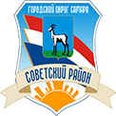
Администрация Советского внутригородского района городского округа Самара

ПАМЯТКА
по спасению тонущего человека

Порядок действий пришедшего на помощь
Чтобы вытащить человека из воды, если он в сознании, бросьте ему плавающий предмет — надувной мяч, доску, веревку и др., чтобы он мог схватиться за него и успокоиться. Таким образом, Вы сможете спокойно его вытащить.
Если человек без сознания или обессилен:
1. Будучи еще на берегу максимально приблизьтесь к тонущему. Обязательно снимите свою обувь, лишнюю одежду (или хотя бы тяжелую), выверните карманы. Прыгните в воду и приближайтесь к утопающему.
2. Если человек уже ушел под воду, нырните за ним и постарайтесь увидеть его или нащупать. Найдя человека, переверните его на спину.
3. Если тонущий начал за Вас хвататься, быстро избавьтесь от его захвата:
- если утопающий схватил Вас за шею или туловище, то обхватите его одной рукой за поясницу, а второй рукой оттолкните его голову, упираясь в подбородок;
- если схватил за руку, то выверните ее и выдергивайте из рук утопающего.
Если такие методы не помогают избавиться от захвата, то наберите в легкие воздух и ныряйте, тонущий будет менять захват, и Вы сможете в этом время от него освободиться.
Постарайтесь действовать спокойно и не проявляйте жестокости к утопающему.
4. Транспортируйте тонущего на берег.
Для этого существует несколько методов:
- находясь сзади, обхватите подбородок своими ладонями с двух сторон и
гребите к берегу ногами;
- просуньте свою левую руку под мышку левой руки тонущего, при этом, захватите своей левой рукой также и запястье его правой руки, гребите ногами и
одной рукой;
- возьмите своей рукой пострадавшего за волосы и положите его голову на свое предплечье, гребите ногами и одной рукой.
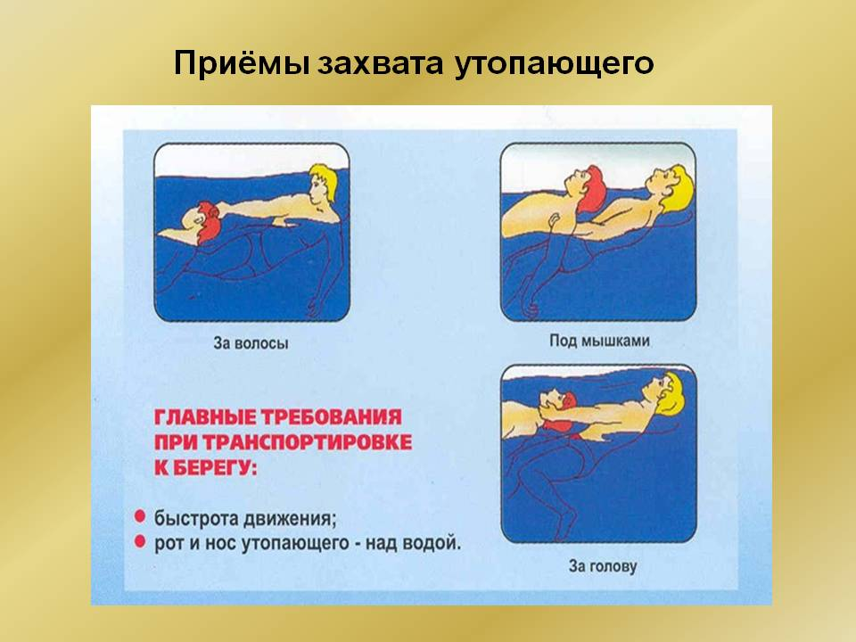

Администрация Советского внутригородского района городского округа Самара

ПАМЯТКА
по оказании доврачебной помощи при утоплении

Когда Вы вытащили пострадавшего на берег, срочно вызовите скорую помощь и начинайте незамедлительно оказывать ему первую доврачебную помощь.
1. Встаньте рядом с пострадавшим человеком на одно колено. Положите его себе на колено животом вниз и откройте ему рот. При этом надавливайте своими руками на его спину, чтобы из него вытекла вода, которой он наглотался. У пострадавшего могут появиться кашель и рвота – это нормально.
Если человек в полусознательном состоянии, и у него начались приступы рвоты, не допускайте, чтобы он лежал на спине, иначе он может подавиться рвотными массами. При необходимости, помогите извлечь из его ротовой полости рвотные массы, тину или другие вещества, мешающие нормальному дыханию.
2. Положите пострадавшего на спину и снимите с него лишнюю одежду. Положите ему под голову что-нибудь, чтобы она была немного возвышена. Для этого можно использовать его же одежду, скрученную в валик или свои колени.
3. Если у человека отсутствует дыхание в течение 1-2 минуты, это может привести к летальному исходу.
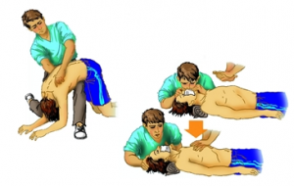
Признаками остановки сердца являются:
отсутствие пульса, дыхания, расширенные
зрачки.
Если данные признаки присутствуют,
срочно начинайте предпринимать
реанимационные мероприятия – делайте
искусственное дыхание «рот в рот»
и непрямой массаж сердца.
Искусственное дыхание «рот в рот»:
наберите в легкие воздух, зажмите нос
пострадавшего, приблизьте Ваш рот
ко рту пострадавшего и выдохните.
Необходимо делать 1 выдох в 4 секунды (15 выдохов в минуту).
Непрямой массаж сердца: положите свои ладони друг на друга на грудь, пострадавшего между его сосками. В паузах между выдохами (во время искусственного дыхания) делайте по 4 ритмичных нажима. Давите на грудь довольно сильно — чтобы грудина смещалась вниз примерно на 4-5 см, но не более, чтобы не усугубить ситуацию и дополнительно не навредить человеку.
Если пострадавший человек пожилого возраста, то надавливание должно быть щадящим. Если пострадавший ребенок, то надавливайте не ладонью, а пальцами.
Делайте искусственное дыхание и непрямой массаж сердца до тех пор, пока человек не придет в себя. Не опускайте руки и не сдавайтесь. Бывали случаи, когда человек и после часа подобных мер приходил в себя.
Удобнее всего реанимировать вдвоем, что бы один делал искусственное дыхание, а второй непрямой массаж сердца.

